移动计算及应用开发技术实验指导书
（上）

电子科技大学信息与软件工程学院

目 录

前 言 3
实验一 移动客户端界面 4
一、实验目的 4
二、实验内容和要求 4
三、实验思考 8
四、实验开设方式 8
实验二 移动端数据存取 9
一、实验目的 9
二、实验内容和要求 9
三、实验思考 12
四、实验开设方式 12

前 言

本课程主要介绍移动计算环境（包括移动设备、无线网络和操作系统）、无线网络技术、移动定位技术，以及如何在移动开发平台下进行各种应用开发。由于移动计算及应用开发技术课程覆盖了面对象程序设计（Java/C++）、计算机网络和数据库原理等多门计算机核心课程的内容，对于学生掌握移动应用的开发，培养学生综合运用多门课程的知识以解决工程领域问题的能力具有积极的作用。本课程的学习对于深入理解操作系统和程序设计有很大的帮助。
通过移动应用的编程实践加强多方面程序设计的练习，一方面加强Android系统的编程实践能力的锻炼；另一方面，在实验中要求同学们根据不同需求（程序的功能或性能）在同一实验中给出多种实现方式。在实验教学过程中，增加对问题分析和求解方面的指导，使同学们加深对知识的理解和工程运用。希望同学们能够充分利用实验条件，认真完成实验，从实验中得到应有的锻炼和培养。
希望同学们在使用本实验指示书及进行实验的过程中，能够帮助我们不断地发现问题，并提出建议，使移动计算及应用开发技术课程成为一流水平的课程。
该课程主要包含了以下四个实验：
- 移动客户端界面
- 移动端数据存取
- 信息获取与通知
- 网页访问与数据解析

实验一 移动客户端界面

一、实验目的
- 学习Android系统的开发环境
- 学习和掌握移动应用的开发过程
- 学习Android系统的基本组件
- 学习事件监听机制
- 学习移动界面编程和视图组件
- 学习在真机和模拟器中调试移动应用程序

二、实验内容和要求
- 在Android Studio开发环境中创建Android项目
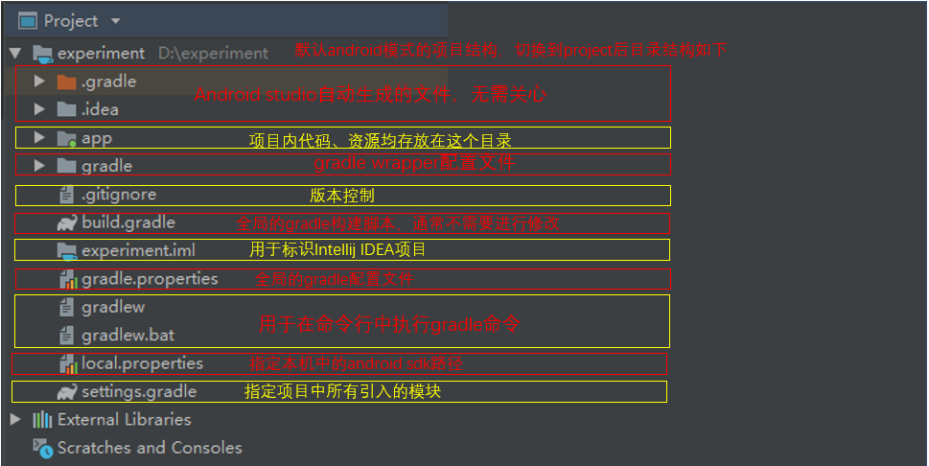
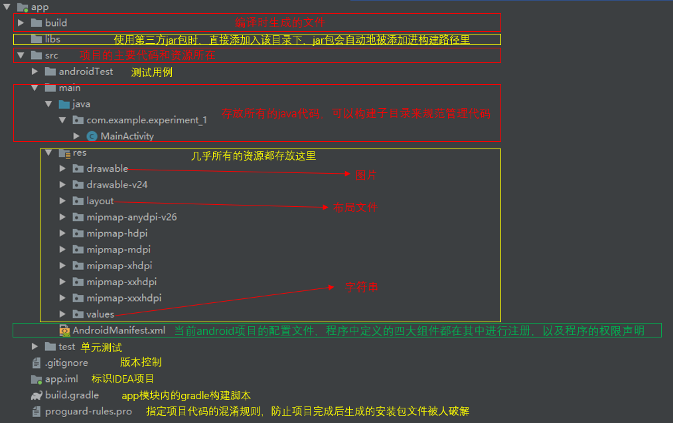
- 设计移动应用的登录界面
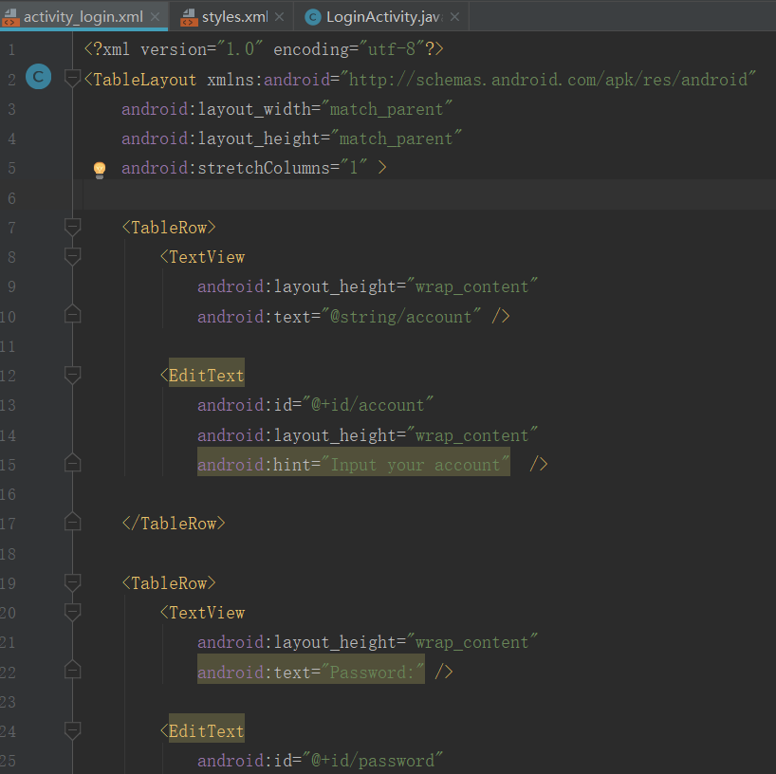
- 创建LoginActivity
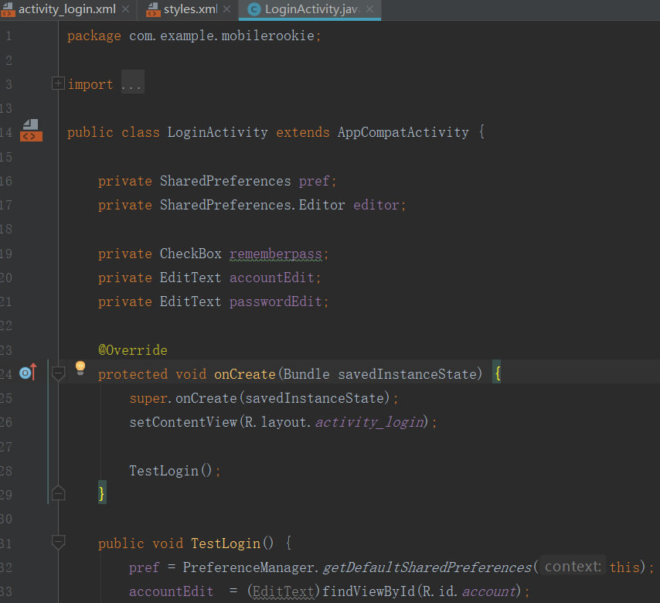
- 创建login布局
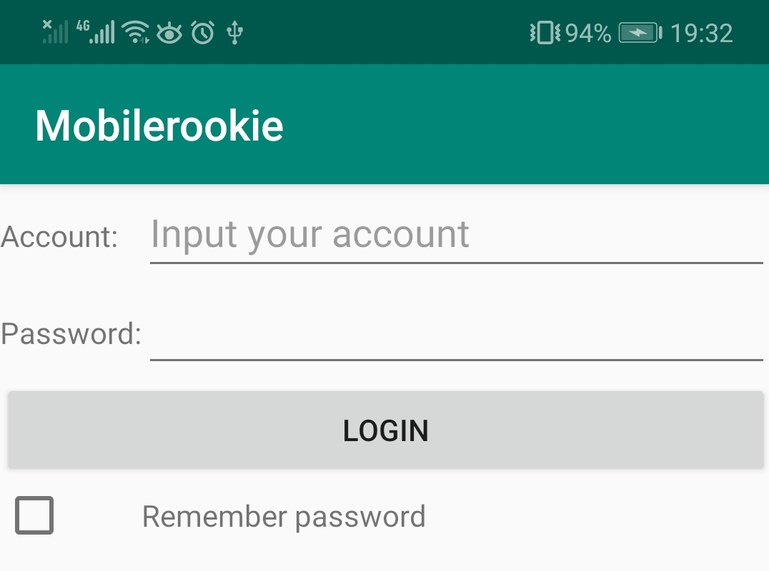

- 编写登录按钮处理事件
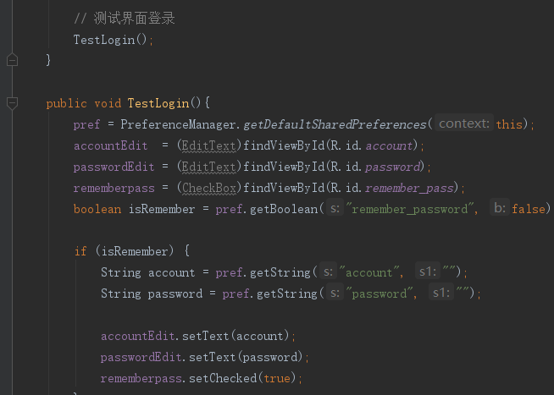
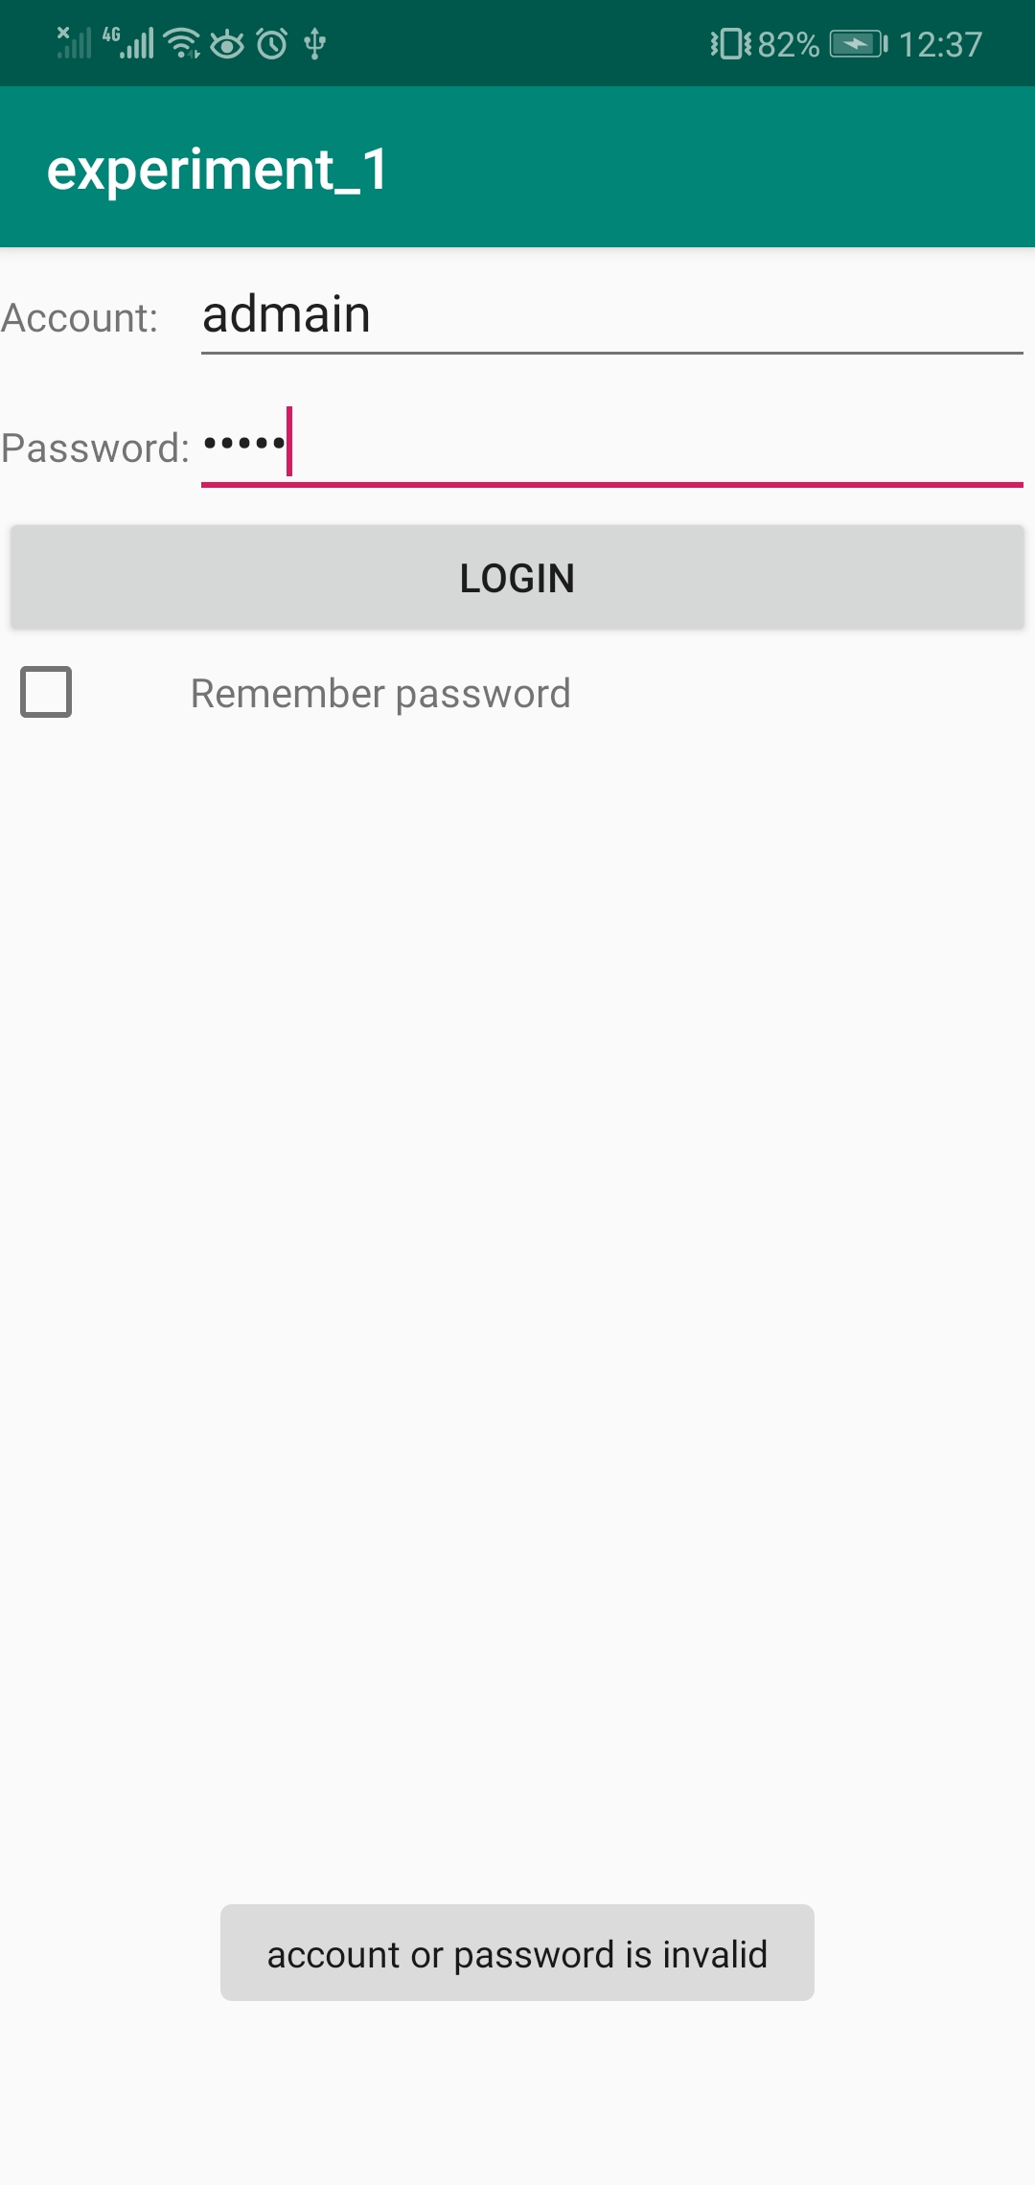

- 实现定制的ListView界面
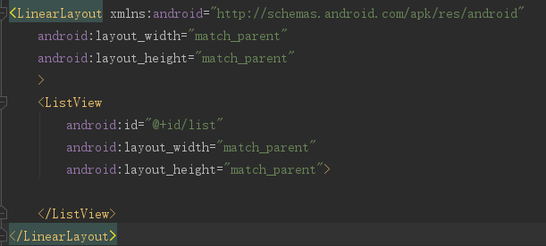
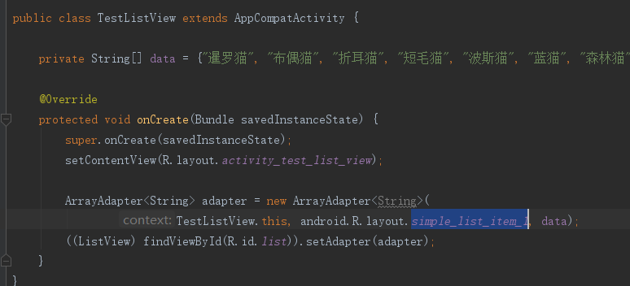
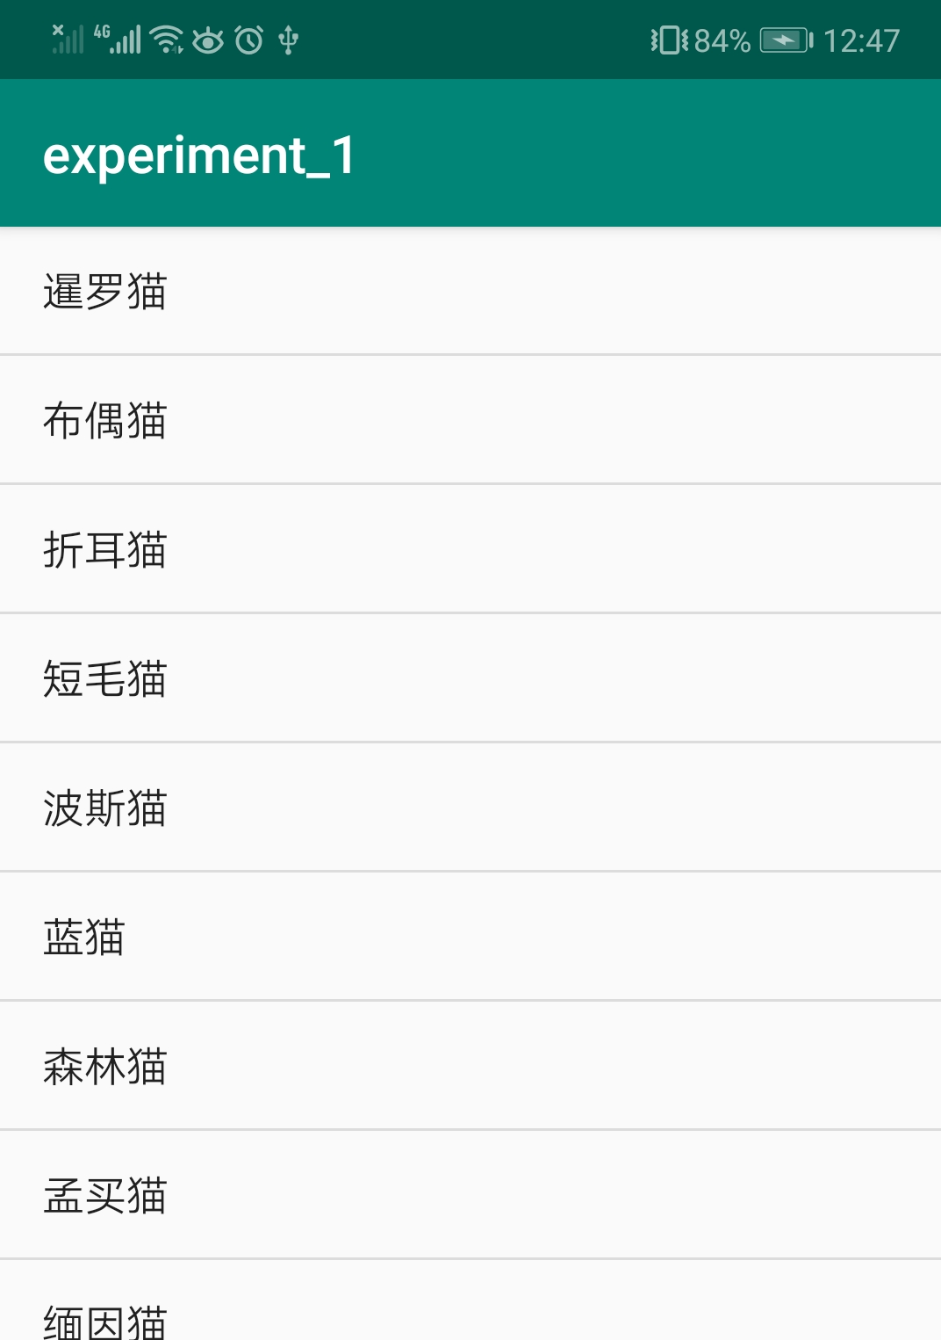

- 编译生成目标程序，在真机和模拟器中调试移动应用程序
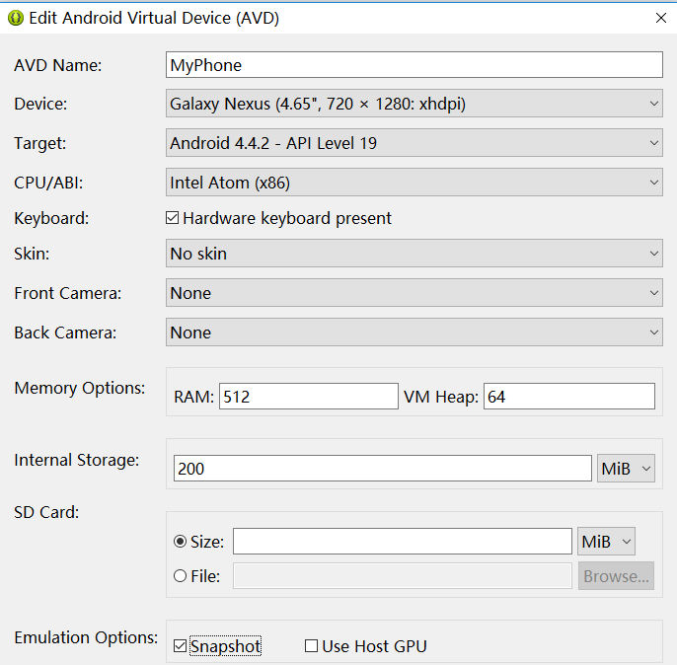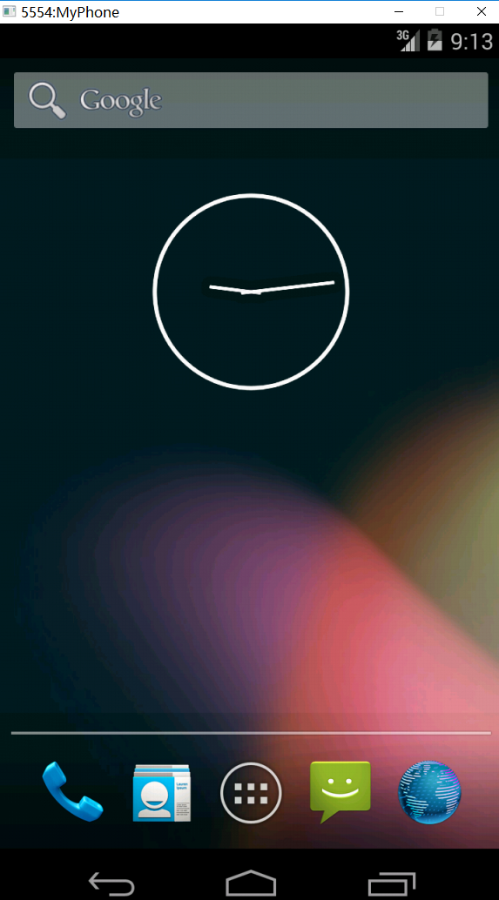

三、实验思考
如何根据课堂讲授的设计原则来设计移动应用的界面？如何构建Android系统下的布局？在程序出现错误时，如何完成调试和测试？

四、实验开设方式
本实验开设方式为个人实验；实验授课时间0.5学时，上机3.5学时，每人一台PC单独完成实验，使用Eclipse（或Android Studio）、模拟器（或Android手机）编程调试。

实验二 移动端数据存取

一、实验目的
- 学习并掌握轻量级关系型数据库SQLite
- 学习并掌握数据库的操作方式
- 理解数据库的ACID原则
- 学习并掌握SQLite数据库的使用方式
- 初步了解数据库的调试和测试方法

二、实验内容和要求
界面设计
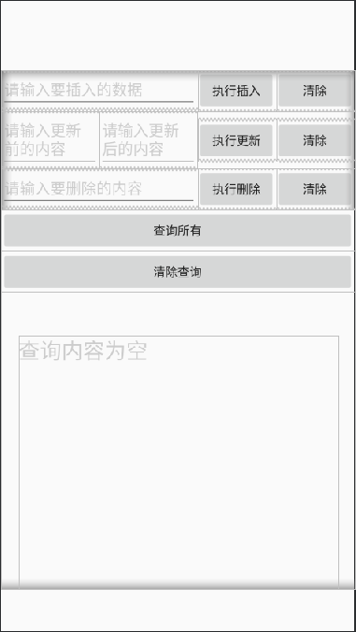 | 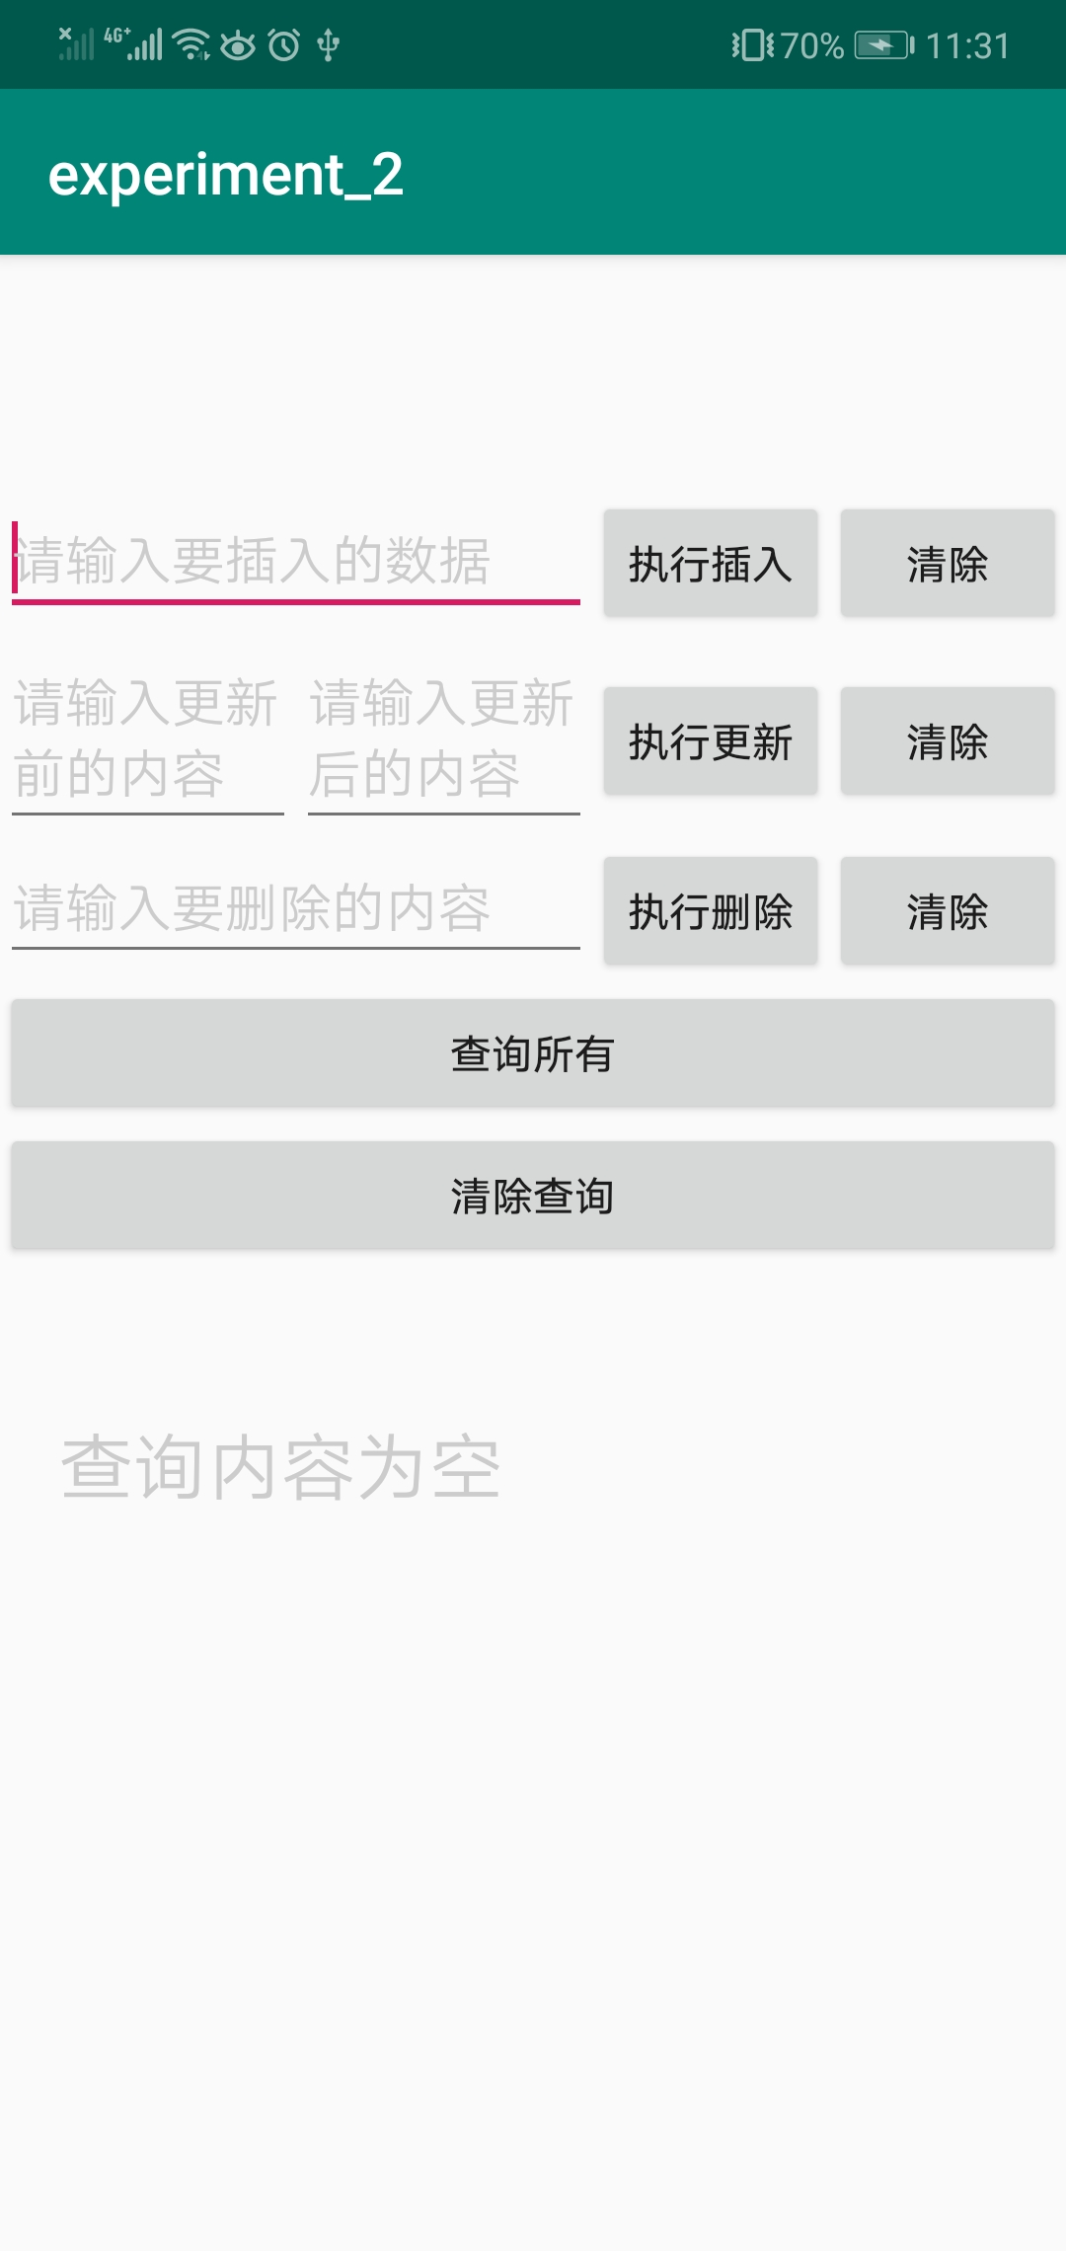
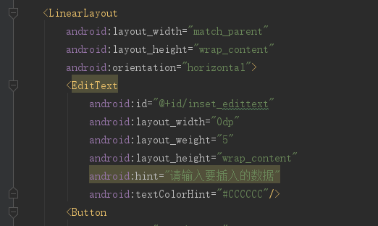

- 编写程序在Android系统中创建数据库
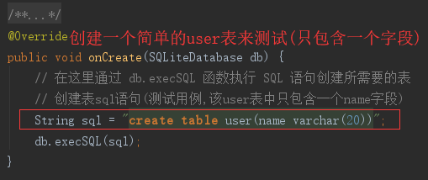
- 向数据库中添加数据
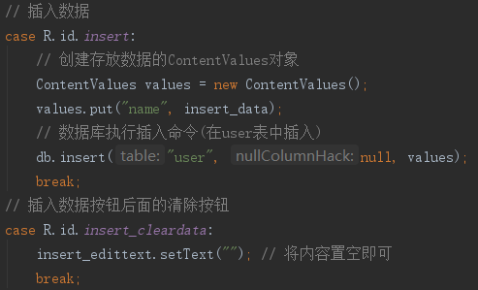
- 在数据库中删除数据
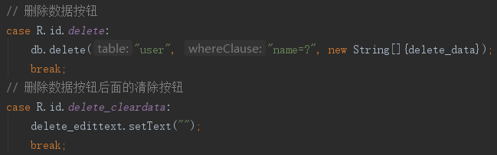
- 在数据库中更新数据
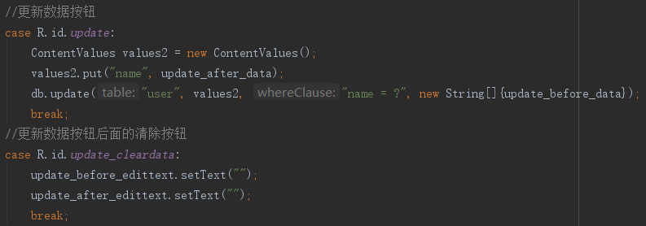
- 查询数据库中的内容
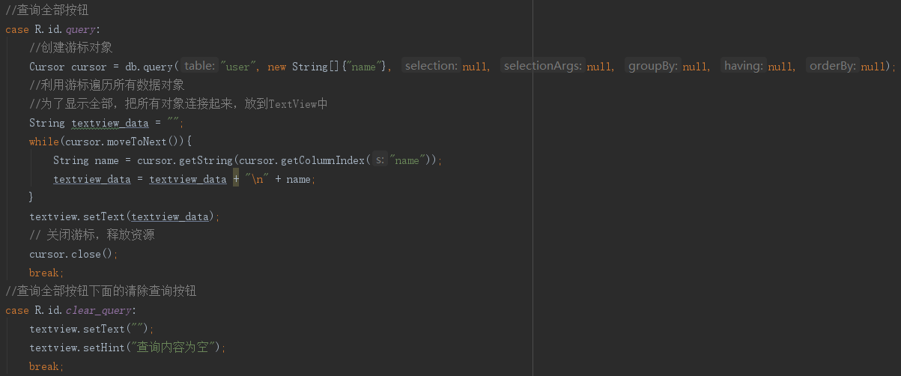

- 使用SharedPreferences存储
SharedPreferences适用于保存少量数据，且这些数据的格式都是基本类型的值。保存数据基于XML文件存储的key-value键值对数据。
优点
SharedPreferences对象与SQLite数据库相比显得格外轻量级，免去了创建数据库，创建表，写SQL语句等诸多操作，相对而言更加方便，简洁。
缺点
只能存储boolean，int，float，long和String五种简单的数据类型。
无法进行条件查询等。
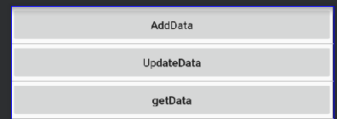
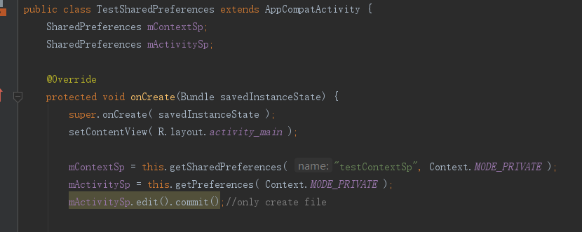
- 编译、调试和查看程序运行结果

三、实验思考
如何使用SQLiteOpenHelper类？如何使用adb调试工具？如何完成数据库的基本操作以及事务处理？如何按照数据库设计原则设计数据表？

四、实验开设方式
本实验开设方式为个人实验；实验授课时间0.5学时，上机3.5学时，每人一台PC单独完成实验，使用Eclipse（或Android Studio）、模拟器（或Android手机）编程调试。

